海上牧場~轉動愛情

2023澎湖縣政府未婚聯誼活動實施計畫報名表
為應個人資料保護法實施，參加者需同意填寫下列報名資訊包括姓名、電話、地址等；相關資料僅供本次活動使用，如不同意提供者將無法參加本次活動。
本人□同意□不同意將個人資料提供作為本次活動使用。 簽名：___________________
姓名： |  | 性別： □女 □男 |  | 身分證字號：
出生日期： 年 月 日 |  | 年齡(實歲)： |  | 是否為澎湖縣公務人員協會會員  □是 □否
學歷：1.□博士2.□碩士3.□大學4.□專科5.□其他  最高學歷： 校 系（所）畢（肄）業 |  |  |  | 活動經驗：  □未參加過 □曾參加過
緊急聯絡人： |  | 緊急聯絡電話： |  | 切結身分為未婚:
服務機關： 職稱：
聯絡電話：（公） （家） 手機：
聯絡地址：
電子信箱：
本欄參加者請務必填寫清楚，以便本處聯繫。
E-MAIL及手機是否願意在此次活動中公開？□願意 □不願意（公開資料為：姓名、服務機關）
興趣
身分證正面影本(浮貼) |  |  | 身分證反面影本(浮貼)
備註：
1.報名時間：即日起至112年6月20日(星期二)，如報名超過預定人數，由本府抽籤決定參加人員(分三順位抽籤，未抽中人員列為備取)。
2.報名地點：澎湖縣政府人事處（本府2棟3樓）
洽詢電話：06-9274400轉237吳小姐
3.報名手續：(1)親自報名（請攜帶身分證正本）
(2)傳真報名FAX（06）9261359
4.傳真、網路報名須檢附報名表、身分證正反面影本。

元貝田媽媽 - 真正的海上牧場 [ 元貝漁場 ]
漁場種保育重復育，因目前海洋資源漸漸匱乏，漁場常年養殖各式魚類於此，物以類聚，以及鮮魚飼料的吸引，以致漁場的生態豐富。花枝的產卵期在常態下應有固定產卵季節，但是在本漁場，您可以不定時看到一串串極為可愛又晶瑩剔透的花枝卵以及花枝幼苗！本漁場的漁種也極為豐富，如象魚、三線雞魚、各式石斑魚、紅新娘、小管、魟魚、白鬚生魚等等，種類繁多。
生活、生產、生態三生一體之產業，專為海上各式休閒旅遊活動整合設計豪華舒適之多功能遊艇，總載客量72人，提供遊客多樣化優質休閒體驗活動，帶您親身倘佯於天海之中的感覺，是你從未享受過的頂級海上休閒生態旅遊，機關團體舉辦公司及員工休閒旅遊最佳選擇。
視季節、氣候、潮汐等自然因素，多樣化的行程設計，讓您看得到、釣得到、摸得到、玩得到、吃得到，更讓您海釣不用曬太陽，享受高品質的海上休閒旅遊。海釣、海底景觀、大啖最鮮的海鮮大餐、海上風光巡禮、澎澎灘拾貝、潮澗帶踏浪尋寶、找海膽、採螺、與海鱺拔河、餵食河豚、蹓花枝等活動海上釣石斑、小管、花枝等等，海洋牧場體驗漁業及巡航無人島之活動，在海上多功能豪華遊艇大啖海鮮大餐、現釣現吃，享受海上夕陽，讓您終身難忘大呼過癮。​給您完全意想不到超夯的海上休閒體驗。
​
員貝島潮間帶發達，資源豐富。有美麗的沙灘，壯觀的柱狀玄武岩，珍貴的野鳥生態。於島上眺望，澎湖本島及東北海盡收眼底，景觀十分美麗，讓人有心曠神怡、海闊天空的感覺。
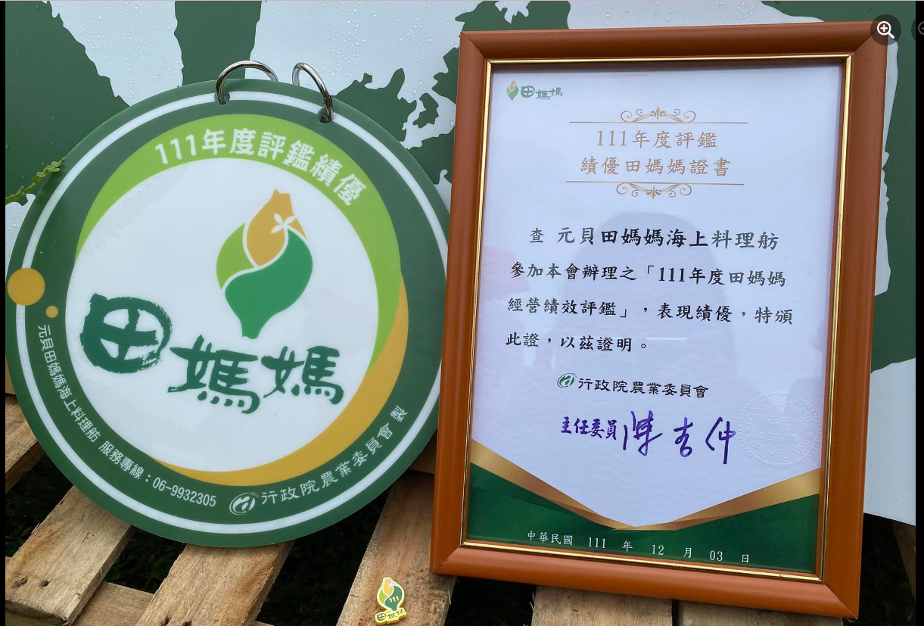
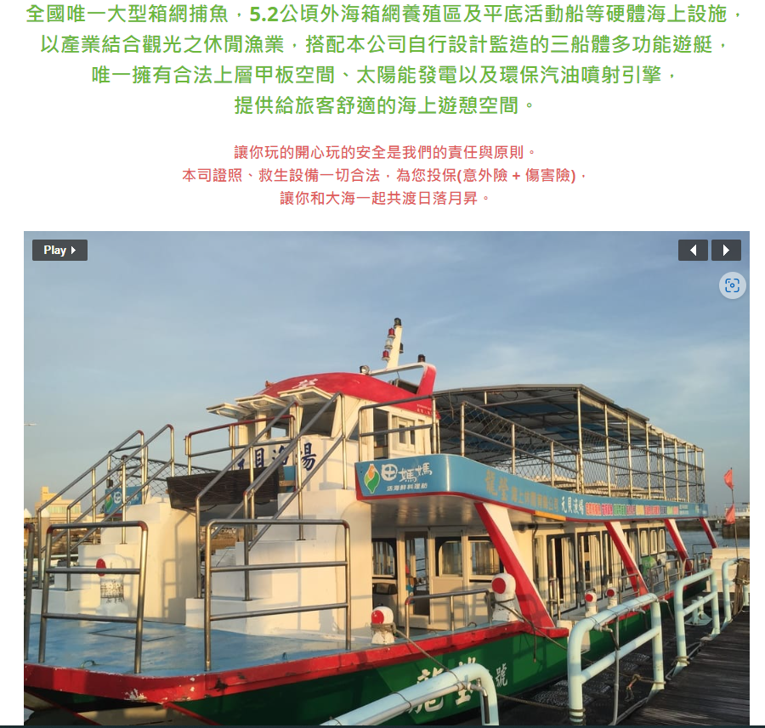

漁業生態園區 體驗簡介
◎員貝環島：
壯觀的玄武岩奇景、多樣的海蝕地形、浪漫美麗的漁村悠閒、澎湖美景盡收眼底。
◎箱網餵魚 ：
親手餵魚、釣魚體驗、海鱺、紅甘、河豚、花枝等 …。
認識箱網養殖，了解海洋養殖技術。
◎漁人下午茶 ：
在船上享用元貝田媽媽準備鮮美的魚湯，嘗到漁人最熟悉的味道。最鮮美、濃郁的下午茶在海風徐吹與陽光的撒下更有一番風味。
◎潮澗帶活動：
海田捉蝦、摸魚、撿海膽、鬥螃蟹、珊瑚生態等…。
傳統活動最貼近大自然環境的踏浪之旅。
◎海釣高手：
船釣體驗、人手一竿、當個天才釣手。修身養性。
一技在手受用無窮。
◎玄武賞鷗：
在東海不但有各式玄武岩所組成的島嶼奇景，島上的燕鷗於每年繁殖季來到澎湖，是賞鷗最佳的體驗！
◎偷渡無人島：
澎湖最年輕的島嶼，二十幾年來全由 珊瑚、貝殼所組成 。
大自然的力量，讓人讚 賞。活龍灘－海鷗的家。
Ø注意：請遵守解說人員的叮嚀，勿入侵野鳥保護區。
◎田媽媽料理︰
星月相伴，海風相隨，在海上享受最優鮮的精緻晚餐。
﹙農委會輔導唯一海上田媽媽﹚
◎夜遊東海︰
最浪漫的夜景乘著遊艇慢慢熬遊，觀賞漁家燈火。夜間捕魚、星光月影、伴您度過美好的夜。
◎夜釣小管：
(夜遊東海贈送夜釣小管) 清涼的海風，明亮的集魚燈，招引夜行性生物；豐富多樣的夜間生態、讓人留連忘返。
※ 物品免費提供：釣具、杯水、膠鞋、免洗襪。(膠鞋、免洗襪於潮間帶活動提供使用)

